V době masopustu jsou tučná jídla v kurzu , tak proč si neusmažit tyto rychlé a jednoduché koblížky s tvarohem. A navíc spojíte příjemné s užitečným a strávíte společný čas s dětmi při kulinářských činnostech. Dobrou chuť všem.
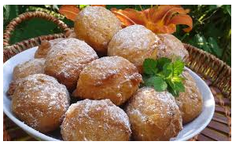
- Tento recept není můj původní, ale líbil se mi, že je jednoduchý, rychlý, ingredience jsou vždy v lednici a navíc to s Vaší pomocí zvládnou i děti
TVAROHOVÉ KOBLÍŽKY
250 g tvarohu (vanička)
2 vejce
70 g mléka
Panáček rumu, volit samozřejmě můžete rumové aroma, nebo úplně vynechejte
250 g polohrubé mouky
Špetka soli
1 vrchovatá lžička kypřícího prášku do pečiva
1 lžička vanilkového cukru
- Všechny ingredience míchejte
- Během míchání si už rozpalte v hrnci olej
- V dlaních tvoříme malé kuličky – koblížky (to už máme nacvičeno z plastelíny )
- Do oleje vpouštíme pomocí dvou lžic – tohle už necháme na maminkách
- Smažíme dozlatova a poté dáme okapat na ubrousek a hned obalujeme v moučkovém cukru – tuto činnost už děti zvládnou, ale pozor, ať koblížky při obalování nesní dříve, než vystydnou
- Tak hotovo dvacet
- Dobrou chuť

